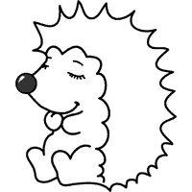  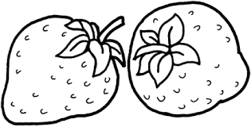  ............................................................................................................................  Ј ЈЕ ЈОЈ  ...................................................................................................................  јаје Јана Маја  ________________________________________________________________  ________________________________________________________________  ________________________________________________________________  ________________________________________________________________ |  |  | ............................................................................................................................  Ј ЈЕ ЈОЈ  ...................................................................................................................  јаје Јана Маја  ________________________________________________________________  ________________________________________________________________  ________________________________________________________________  ________________________________________________________________

